电子科技大学机械与电气工程学院

标 准 实 验 报 告

（实验）课程名称 人因工程综合实验

电子科技大学教务处制表

电 子 科 技 大 学
实 验 报 告

学生姓名：王仁嘉 学 号：2023040901026 指导教师：毛湘宇
实验地点： 研究院大楼320-3A 实验时间：2026年3月7日

一、实验室名称：研究院大楼320-3A
二、实验项目名称：人体形体测量
三、实验学时：4
四、实验原理：
本实验基于人因工程学中人体负荷评估的两大核心理论：
- 脑力负荷原理：采用 Wicken 的信息加工模型，认为人体在感知、知觉、决策和执行阶段均需消耗注意力资源。通过 NASA-TLX 量表，从脑力需求、体力需求、时间需求、任务绩效、努力程度和挫败程度六个维度进行主观加权评价。
- 体力疲劳原理：人体由休息转入工作状态时，心率、氧耗等生理指标会发生变化 。通过监测心率在作业前（安静期）、作业中（负荷期）和作业后（恢复期）的变化规律，计算心率增加率 D 来间接判断劳动强度和疲劳程度。
五、实验目的：
- 掌握 PEBL 心理实验系统的使用及 NASA-TLX 脑力负荷量表的测定与计算方法。
- 通过不同难度的脑力任务，验证任务复杂度对认知资源消耗的影响。
- 学会使用心率测定法研究体力作业负荷，掌握心率增加率 D 的计算及疲劳恢复规律的判定。
- 综合分析脑力与体力负荷对人体机能的影响，为科学安排作业制度提供依据。
六、实验内容：
- 脑力负荷测定：在 PEBL 软件上完成代表 Wicken 模型不同阶段的典型任务（如：Simple Response Time, Go/No-go, Tower of London, Manual Dexterity），并针对每种任务设置高、低两种难度，随后填写 NASA-TLX 权重对比及评分量表。
- 体力疲劳测定：分别进行两种强度的体力作业（难度 I：举 3kg 哑铃；难度 II：手持 3kg 哑铃高抬腿），记录各阶段心率随时间的变化数据。
七、实验器材（设备、元器件）：
- 笔记本电脑、PEBL 实验软件、NASA-TLX 问卷量表。
- 3kg 哑铃、心率监测设备（心率发射机、脉搏表或智能监测手环）、秒表。
- 统计分析软件（SPSS）。
八、实验步骤：
- 脑力工作负荷实验步骤
  - 软件准备：在电脑上安装并启动 PEBL 软件 。
  - 任务选择：各小组选定四个代表 Wicken 模型不同阶段的典型任务（如：简单反应时、Go/No-go、伦敦塔、手动灵巧度测定），并为每种任务设置高、低两种难度 。
  - 练习阶段：小组成员首先熟悉每一个任务的操作，反复练习直到绩效达到一个比较恒定的水平，以消除学习效应 。
  - 正式实验：按照随机排列的任务序列执行 8 个任务（4 任务 × 2 难度） 。
  - 量表评估：每完成一个任务难度后，立即填写 NASA-TLX 权重对比量表及 6 个维度的评分量表 。
- 体力工作疲劳实验步骤
  - 准备阶段：记录被测者的基本体征信息（姓名、年龄、体重等），佩戴心率监测设备 。
  - 作业前安静期 (5min)：被测者安静坐在椅子上，记录其静息心率作为基准值 A 。
  - 负荷作业 I (5min)：被测者按规定频率进行举 3kg 哑铃作业，每 20s 记录一次心率，持续 5 分钟 。
  - 恢复期 (10min)：停止作业后，被测者保持安静，每 20s 记录一次心率，直到心率恢复到安静期水平或满 10 分钟为止 。
  - 负荷作业 II：待被测者完全恢复后，进行手持 3kg 哑铃高抬腿作业，重复上述测量步骤 。
九、实验数据及结果分析：
- 脑力负荷实验数据与分析
  - 脑力负荷实验原始数据
    - 权重对比量表
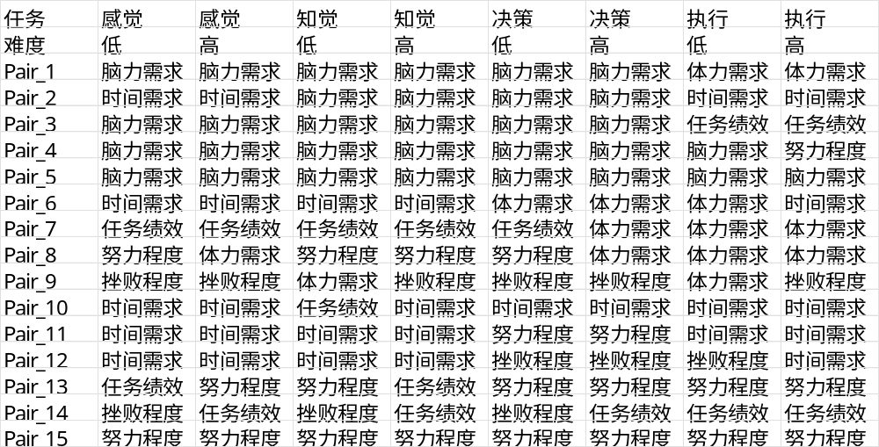
    - NASA-TLX 量表
任务 | 难度 | 脑力 | 体力 | 时间 | 绩效 | 努力 | 挫败
感觉 | 低 | 3 | 1 | 7 | 19 | 6 | 3
感觉 | 高 | 8 | 4 | 13 | 15 | 10 | 7
知觉 | 低 | 5 | 3 | 9 | 16 | 8 | 4
知觉 | 高 | 13 | 5 | 16 | 11 | 16 | 13
决策 | 低 | 8 | 3 | 7 | 16 | 10 | 6
决策 | 高 | 18 | 5 | 15 | 7 | 17 | 14
执行 | 低 | 5 | 7 | 6 | 16 | 10 | 4
执行 | 高 | 9 | 14 | 14 | 10 | 16 | 9
  - 脑力负荷数据分析
配对样本统计
 |  | 平均值 | 个案数 | 标准差 | 标准误差平均值
配对 1 | WWL.低 | 7.640000000000001 | 4 | .664730521840744 | .332365260920372
配对 1 | WWL.高 | 12.787500000000000 | 4 | 1.568722941333704 | .784361470666852

配对样本相关性
 |  | 个案数 | 相关性 | 显著性
配对 1 | WWL.低 & WWL.高 | 4 | .878 | .122

配对样本检验
 |  | 配对差值
 |  | 平均值 | 标准差 | 标准误差平均值 | 差值 95% 置信区间
 |  |  |  |  | 下限
配对 1 | WWL.低 - WWL.高 | -5.147499999999999 | 1.035161018070779 | .517580509035390 | -6.794672178666457

配对样本检验
 |  | 配对差值 | t | 自由度 | 显著性 （双尾）
 |  | 差值 95% 置信区间 | t | 自由度 | 显著性 （双尾）
 |  | 上限 | t | 自由度 | 显著性 （双尾）
配对 1 | WWL.低 - WWL.高 | -3.500327821333541 | -9.945 | 3 | .002

配对样本效应大小
 |  |  | 标准化量ª | 点估算 | 95% 置信区间
 |  |  | 标准化量ª | 点估算 | 下限 | 上限
配对 1 | WWL.低 - WWL.高 | Cohen d | 1.035161018070779 | -4.973 | -8.882 | -1.168
配对 1 | WWL.低 - WWL.高 | Hedges 修正 | 1.191721406419019 | -4.319 | -7.715 | -1.014
- 体力负荷实验原始数据与分析
  - 体力负荷实验数据
Time_s | Time_min | HR_Level_I | HR_Level_II | Phase
0 | 0 | 72 | 76 | Pre-work
20 | 0.33 | 73 | 73 | Pre-work
40 | 0.67 | 74 | 74 | Pre-work
60 | 1 | 71 | 77 | Pre-work
80 | 1.33 | 72 | 73 | Pre-work
100 | 1.67 | 74 | 76 | Pre-work
120 | 2 | 74 | 77 | Pre-work
140 | 2.33 | 71 | 73 | Pre-work
160 | 2.67 | 70 | 76 | Pre-work
180 | 3 | 70 | 76 | Pre-work
200 | 3.33 | 74 | 77 | Pre-work
220 | 3.67 | 70 | 77 | Pre-work
240 | 4 | 70 | 74 | Pre-work
260 | 4.33 | 74 | 77 | Pre-work
280 | 4.67 | 71 | 77 | Pre-work
300 | 5 | 71 | 77 | Pre-work
320 | 5.33 | 74 | 86 | Working
340 | 5.67 | 81 | 94 | Working
360 | 6 | 82 | 104 | Working
380 | 6.33 | 86 | 107 | Working
400 | 6.67 | 89 | 117 | Working
420 | 7 | 90 | 122 | Working
440 | 7.33 | 96 | 125 | Working
460 | 7.67 | 95 | 131 | Working
480 | 8 | 97 | 137 | Working
500 | 8.33 | 102 | 142 | Working
520 | 8.67 | 100 | 147 | Working
540 | 9 | 105 | 146 | Working
560 | 9.33 | 103 | 157 | Working
580 | 9.67 | 107 | 159 | Working
600 | 10 | 109 | 160 | Working
620 | 10.33 | 103 | 160 | Recovery
640 | 10.67 | 103 | 155 | Recovery
660 | 11 | 98 | 152 | Recovery
680 | 11.33 | 95 | 150 | Recovery
700 | 11.67 | 95 | 148 | Recovery
720 | 12 | 88 | 146 | Recovery
740 | 12.33 | 89 | 143 | Recovery
760 | 12.67 | 89 | 140 | Recovery
780 | 13 | 85 | 138 | Recovery
800 | 13.33 | 82 | 132 | Recovery
820 | 13.67 | 83 | 132 | Recovery
840 | 14 | 84 | 128 | Recovery
860 | 14.33 | 82 | 126 | Recovery
880 | 14.67 | 79 | 127 | Recovery
900 | 15 | 81 | 122 | Recovery
920 | 15.33 | 79 | 120 | Recovery
940 | 15.67 | 78 | 123 | Recovery
960 | 16 | 77 | 118 | Recovery
980 | 16.33 | 76 | 117 | Recovery
1000 | 16.67 | 74 | 115 | Recovery
1020 | 17 | 76 | 115 | Recovery
1040 | 17.33 | 78 | 114 | Recovery
1060 | 17.67 | 77 | 111 | Recovery
1080 | 18 | 76 | 111 | Recovery
1100 | 18.33 | 74 | 111 | Recovery
1120 | 18.67 | 73 | 107 | Recovery
1140 | 19 | 72 | 105 | Recovery
1160 | 19.33 | 72 | 103 | Recovery
1180 | 19.67 | 75 | 103 | Recovery
1200 | 20 | 74 | 103 | Recovery

  - 体力负荷实验数据分析
个案处理摘要
 | 个案
 | 包括 |  | 排除 |  | 总计
 | 个案数 | 百分比 | 个案数 | 百分比 | 个案数 | 百分比
HR_Level_I * Phase | 61 | 100.0% | 0 | 0.0% | 61 | 100.0%
HR_Level_II * Phase | 61 | 100.0% | 0 | 0.0% | 61 | 100.0%

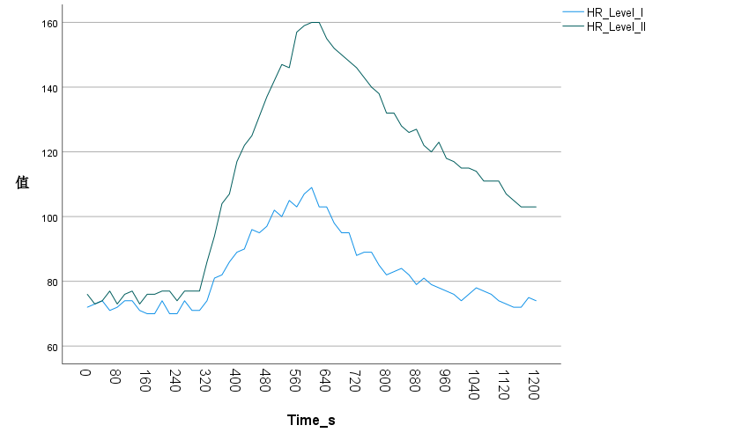
计算项目 | 难度 I (举 3kg 哑铃) | 难度 II (负重高抬腿)
作业前心率平均值 A (bpm) | 71.94 | 75.62
作业中心率平均值 B (bpm) | 94.40 | 128.93
心率增加值 C = B - A (bpm) | 22.46 | 53.31
最高心率 (bpm) | 109 | 160
心率增加率 D = C / A (%) | 31.23% | 70.49%
恢复时间 (min) | 约 5 分钟 | > 10 分钟
负荷条件 (kg) | 3 kg | 3 kg
十、实验结论：
- 影响工作疲劳的因素分析（结合实验现象）通过对比脑力任务与体力任务的不同难度表现，可以看出影响疲劳的主要因素包括：
  - 作业负荷强度与类型：实验显示，涉及全身体力活动的难度 II（负重高抬腿）产生的生理负荷（D = 70.49%）显著高于局部肢体作业的难度 I 。脑力实验则证明，涉及复杂逻辑推理的任务（如伦敦塔）比简单的反应时任务更容易引起心理过载 。
  - 作业持续时间与节奏：体力实验中，心率随作业时间延长呈上升趋势，并在 5 分钟达到峰值 。若作业节奏过快（如难度 II 的高强度节奏），心率增加值 C 会迅速增大，导致疲劳提前发生。
  - 环境与个体差异：虽然实验在实验室内进行，但指导书明确指出环境温度、个人健康状况（如安静期心率 A 的基准值）都会显著影响疲劳的产生速度与程度 。
- 通过劳动强度与疲劳关系分析，讨论作业制度安排应考虑的因素针对实验中观察到的心率变化规律（尤其是恢复期数据），在安排作业制度时应考虑：
  - 设置科学的工间休息（Rest Allowance）：难度 II 作业在停止后 10 分钟心率仍未回归 A 值，说明对于重体力劳动（D > 70%）或高加权脑力负荷（WWL > 70）的任务，不能采用长周期作业，必须增加休息频率以防止疲劳累积 。
  - 动态调整作业负荷梯度：实验结果显示难度梯度对生理和心理压力的影响是非线性的。在安排生产计划时，应避免连续安排多项高难度（Level II）任务，建议采用“高低搭配”的模式，利用轻负荷环节作为脑力的缓冲期 。
  - 依据恢复规律确定休息时长：作业制度应以“心率完全恢复至安静期水平 A”为标准 。对于难度较大的作业，恢复时间曲线下降缓慢，制度上必须强制延长休息时间，以确保劳动者的机能可靠性 。
十一、总结及心得体会：
- 掌握了人因工程的多维评价手段：通过本次实验，我深刻理解了如何将 NASA-TLX 主观量表评价法 与 心率监测生理评价法 结合使用。这种主客观互补的评价体系，能更真实地反映人体在不同作业情境下的实际负荷状态 。
- SPSS 统计分析工具的深度应用：在处理数据过程中，我掌握了 SPSS 的“数据重组（长转宽）”功能以配合 T 检验，并学会了利用“旧版对话框”绘制多线心率对比图。意识到在处理 20s 一个点的连续生理数据时，数据清洗和测量级别（Scale）的设置是出图成功的关键。
- 对作业设计的科学思考：实验结果提醒我们，在设计工业岗位时，必须根据 D 值和 WWL 得分合理设定工间休息。对于 D 值超过 70% 的高强度岗位，应强制执行短频次的休息制度，以防止生理过载导致的职业伤害 。
十二、对本实验过程及方法、手段的改进建议：
- 生理指标的同步化与数字化：建议采用无线实时心率监测系统，将数据直接导入电脑生成波形图，以替代每 20s 人工记录的方式，从而捕捉更精准的心率突增点 。
- 引入脑电或肌电测量：针对脑力实验，若能结合脑电图（EEG）或近红外脑功能成像指标，能更客观地解释模型中不同大脑区域的资源占用情况 。
- 环境干扰控制：由于体力实验对心率非常敏感，建议在恒温环境下进行，并严格控制背景噪声，以减少非作业因素对心率波动的影响 。

报告评分：
指导教师签字：

